タッチラグビー学習カード
３年（ ）組 名前（ ）
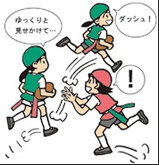○ タッチラグビー大会に向けて身に付けたい作戦
練習を重ねて、自分たちのチームに合った作戦を見付けていこう！

⑤ クロスパス
交差するように走りながらパスを出す。相手をまどわすことができる。

④ 連続パス
タッチされたらすぐにパスを出す。または、タッチされる前にパスをする。

スを回す。

① カットイン
走る向きをぎゃくにかえる。スピードにのってしっかりと走ることが大切

② スワーブ
こ（円の形）をえがくように外へ外へと走っていく。

③ チェンジオブペース
急に走る速さを速くして相手をかわす。

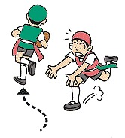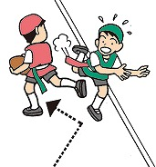

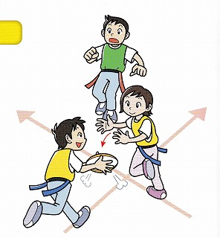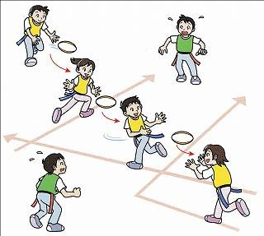

○ 学習のふりかえり
（例）・○○な作戦は自分たちに合っていなかったので、○○な作戦に変えるとうまくいった。
・○○君から～なアドバイスがあったので、ゲームでいかしてとく点を取ることができた。
①（ ）月（ ）日
②（ ）月（ ）日
③（ ）月（ ）日
④（ ）月（ ）日
⑤（ ）月（ ）日

